**STRATEGI PEMASARAN PADA USAHA KECIL KELOMPOK PKK DESA PESANGGRAHAN**

Desrina Yusi Irawati1, Nany Suryawati2, Lasman Parulian Purba3, Theresia Meliana Mystica Ave4

1,2,3,4 Teknik Industri, Teknik, Universitas Katolik DarmaCendika, Jl. Dr. Ir. H. Soekarno No. 201

1desrina.yusi@gmail.com

Abstrak

Ibu-ibu PKK desa Pesanggrahan memiliki kegiatan ekonomi mandiri berupa memproduksi makanan ringan. Namun dalam kenyataannya usaha tersebut menghadapi beberapa permasalahan, yaitu kemasan produk tanpa label dan pemasaran dilakukan secara offline. Dari permasalahan tersebut, solusi yang ditawarkan adalah memberikan penyuluhan tentang pemasaran dan desain label kemasan. Penyuluhan berisi pembahasan tentang perencanaan produksi, strategi pemasaran, cara membuat akun bisnis, dan desain kemasan. Hasil yang dirasakan ibu-ibu PKK dari kegiatan penyuluhan dan desain label kemasan adalah menambah keyakinan ibu-ibu untuk merintis usaha, membuka wawasan bahwa media sosial dapat dimanfaatkan untuk berjualan, menularkan kegiatan positif kepada ibu-ibu PKK lainnya, dan kemasan memiliki desain label yang menarik. Seluruh kegiatan pengabdian berjalan dengan lancar terbukti dengan penyuluhan berlangsung sesuai rencana, peserta aktif di sesi tanya jawab, dan kesediaan ibu-ibu PKK merencanakan desain label yang dikehendaki.

**Kata Kunci:** usaha, ibu-ibu PKK, penyuluhan.

*Abstract*

*PKK women in Pesanggrahan village have independent economic activities in the form of producing snacks. But in reality the business faces several problems, namely product packaging without labels and offline marketing. From these problems, the solution offered is to provide counseling about marketing and packaging label design. The counseling contains discussions on production planning, marketing strategies, how to create a business account, and packaging design. The results felt by PKK mothers from outreach activities and packaging label design were increasing the confidence of mothers to start a business, opening up insight that social media can be used to sell, transmitting positive activities to other PKK mothers, and packaging having a label design that interesting. All service activities went smoothly as evidenced by the counseling taking place as planned, active participants in the question and answer session, and the willingness of PKK mothers to plan the desired label design.*

***Keywords:*** *business, PKK women, counseling.*

# **PENDAHULUAN**

Saat ini pelaksanaan pembangunan Indonesia berkembang pesat. Perkembangan tersebut terjadi di kota maupun di desa. Salah satu pembangunan yang menjadi fokus pemerintah adalah pembangunan aspek ekonomi. Peningkatan inovasi merupakan modal utama untuk mendorong pertumbuhan ekonomi yang lebih tinggi, berkelanjutan dan mensejahterakan secara adil dan merata. Salah satu cara pencapaian pertumbuhan ekonomi di desa adalah dengan melakukan pembinaan kelompok-kelompok organisasi. Contohnya melalui Gerakan Pemberdayaan dan Kesejahteraan Keluarga (Gerakan PKK). Gerakan PKK merupakan gerakan nasional dalam pembangunan masyarakat yang tumbuh dari bawah yang pengelolaannya dari, oleh dan untuk masyarakat, menuju terwujudnya keluarga yang beriman dan bertaqwa kepada Tuhan Yang Maha Esa, berakhlak mulia dan berbudi luhur, sehat sejahtera, maju dan mandiri, kesetaraan dan keadilan gender serta kesadaran hukum dan lingkungan (Peraturan Presiden Republik Indonesia Nomor 99 Tahun 2017 Tentang Gerakan Pemberdayaan Dan Kesejahteraan Keluarga). Hal ini mendukung kaum perempuan memiliki kesempatan terlibat dalam sebuah organisasi yang mendukung kesejahteraan keluarga dan masyarakat. Selain itu lewat kegiatan PKK diharapkan perempuan terlepas dari belenggu budaya patriarkhi dan memiliki kemandirian, salah satunya kemandirian dari segi ekonomi.

Desa Pesanggrahan merupakan salah satu desa di kecamatan Laren, Kabupaten Lamongan. Desa Pesanggrahan berada di daerah bantaran Sungai Bengawan Solo. Desa ini terdiri dari 6 RT dan dihuni sekitar 300 kelompok keluarga. Desa Pesanggrahan telah menggerakkan kaum perempuan melalui organisasi PKK. Hal ini bertujuan untuk mensejahterakan keluarga melalui program-program yang telah direncanakan. Saat ini kelompok PKK desa Pesanggrahan sedang fokus pada kegiatan ekonomi mandiri. Kesadaran ibu-ibu PKK dalam berwirausaha merupakan modal awal menuju perluasan lapangan kerja dan peningkatan pendapatan keluarga. Menurut Kementerian Koperasi dan UKM Republik Indonesia Tahun 2010, sekitar 60% usaha kecil dikelola oleh perempuan Indonesia. Peran perempuan di sektor usaha kecil berkaitan dengan bidang perdagangan dan industri pengolahan, seperti toko kecil, warung, pengolahan makanan dan kerajinan tangan (Mutmainah, N., 2020). Usaha kecil turut mambantu pertumbuhan pendapatan masyarakat, apalagi dikondisi krisis ekonomi seperti saat ini (Triyaningsih, S.L., 2012).

Pada bidang usaha ekonomi produktif yang sedang dikembangkan ibu-ibu PKK desa Pesanggrahan, mereka telah menjalankan usaha kecil berupa pembuatan makanan ringan modifikasi sesuai sumber daya yang tersedia di desa Pesanggrahan. Pemilihan usaha produksi makanan ringan yang dilakukan oleh ibu-ibu PKK desa Pesanggrahan merupakan langkah yang tepat. Apalagi saat ini ibu-ibu PKK desa Pesanggrahan telah memproduksi makanan ringan modifikasi sehat seperti stik bayam, stik wortel, kacang sembunyi, keripik ketela dan lain-lain. Dengan memahami kebiasaan dan tren mengemil orang Indonesia, hal ini menjadi peluang besar ibu-ibu PKK mengembangkan makanan ringan yang tepat dan bernutrisi guna memenuhi kebutuhan konsumen.

Produk yang dihasilkan ibu-ibu PKK masih sederhana. Produk dibungkus plastik klip tanpa label dan belum memiliki merek. Hal ini berpengaruh pada proses pemasaran produk. Saat ini produk hanya dipasarkan pada kalangan warga desa Pesanggrahan sendiri. Dengan daya beli masyarakat yang tidak tinggi, mengakibatkan rendahnya tingkat penjualan dan tidak optimalnya tingkat produksi. Penjualan masih dilakukan secara tradisional, ditawarkan dari mulut ke mulut. Padahal pemasaran perlu mendapat perhatian serius oleh usaha kecil. Pemasaran adalah proses manajerial menciptakan, menawarkan, dan mempertukarkan produk yang bernilai dengan konsumen sehingga konsumen mendapatkan apa yang diinginkan dan dibutuhkan (Diniaty, D. & Agusrinal, 2014). Kegiatan pemasaran harus memberikan kepuasan kepada konsumen, supaya konsumen mempunyai pandangan yang baik terhadap perusahaan dan menjaga keberlangsungan usaha (Roida et al., 2010). Khususnya dalam proses penetapan strategi pemasaran harus benar-benar matang, sehingga strategi pemasaran yang dipilih akan mampu menembus pasar (Wibowo et al., 2015). Beberapa elemen penting dalam strategi pemasaran adalah perencanaan produk dan komunikasi pemasaran (Rusmini, 2013).

Dari analisis situasi tersebut diperoleh informasi bahwa permasalahan yang terjadi pada kelompok ibu-ibu PKK Desa Pesanggrahan adalah produk yang dihasilkan kelompok PKK memiliki kemasan yang sederhana dan masih menggunakan promosi secara tradisional. Oleh karena itu tim pengabdian melakukan kegiatan pengabdian berupa penyuluhan dan desain label kemasan.

**METODE**

Metode pengabdian kepada masyarakat ini melalui beberapa tahapan untuk mencapai solusi atas permasalahan yang telah dirumuskan. Tahapan tersebut adalah tahap identifikasi permasalahan, persiapan dan pelaksanaan penyuluhan, serta monitoing.

Tahap identifikasi permasalahan dilakukan untuk mengetahui kondisi kegiatan usaha yang telah dilakukan oleh ibu-ibu PKK di desa Pesanggrahan. Tim pengabdian melakukan identifikasi masalah pada bulan Juni 2021 dengan cara diskusi dengan pengurus PKK desa Pesanggrahan. Dari identifikasi tersebut diperoleh seluruh informasi kondisi usaha yang sedang dilakukan dan direncanakan. Selain itu mengetahui seluruh permasalahan dan penghambat yang terjadi ketika mengembangkan usaha makanan ringan.

Tahap persiapan dan pelaksanaan penyuluhan dilakukan oleh tim pengabdian berupa sesi ceramah materi dan tanya jawab. Materi bahasan sesuai dengan permasalahan usaha yang terjadi di ibu-ibu PKK desa Peanggrahan. Materi terdiri dari perencanaan produksi, strategi marketing, cara membuat akun bisnis, dan desain kemasan. Kegiatan pengabdian diperuntukkan ibu-ibu PKK desa Pesanggrahan secara keseluruhan.

Tahap evaluasi bertujuan untuk mengetahui kebermanfaatan kegiatan serta identifikasi hambatan yang terjadi ketika proses desain label dan pengoperasian pemasaran online.

**HASIL DAN PEMBAHASAN**

Kegiatan awal untuk mengetahui permasalahan yang terjadi di kelompok PKK adalah dengan diskusi. Diskusi dilakukan bersama Pengurus PKK. Dari diskusi diketahui bahwa anggota PKK desa Pesanggrahan sekitar 100 kaum ibu. Sekitar 70% ibu-ibu di desa Pesanggrahan berprofesi sebagai ibu rumah tangga dan buruh tani musiman. Program PKK desa Pesanggrahan yang selama ini dilaksanakan adalah bidang kesehatan, arisan, kegiatan hari besar, dan usaha ekonomi mandiri. Kegiatan usaha ekonomi hanya dilakukan oleh sekitar 20 orang. Mereka memproduksi makanan ringan atau cemilan. Produk hanya dipasarkan di wilayah desa dengan sistem pemasaran offline. Produk juga di kemas dengan kemasan biasa tanpa label. Permintaan saat ini semakin fluktuatif, persaingan produk sejenis semakin ketat, maka diperlukan pengetahuan tentang pemasaran dan branding produk. Pemahaman aspek pemasaran dan kemasan yang lebih baik akan memaksimalkan pengenalan produk keluar desa. Kemasan menarik dan informatif juga akan memaksimalkan pengenalan produk oeh konsumen. Hal ini berujung pada meningkatkan penjualan dan memaksimalkan keuntungan.

**Persiapan dan Pelaksanaan Penyuluhan**

Persiapan penyuluhan dimulai dengan diskusi bersama pengurus PKK. Diskusi membahas tentang waktu, tempat, jumlah ibu-ibu yang bersedia mengikuti penyuluhan dan pemilihan isi materi presentasi penyuluhan. Diskusi menghasilkan informasi bahwa materi yang dibahas pada penyuluhan adalah perencanaan produksi, strategi marketing, cara membuat akun bisnis, dan desain kemasan. Seluruh materi tersebut saling berhubungan sehingga menjadi kesatuan pengetahuan yang dapat mengefektifkan penjualan ibu-ibu PKK desa Pesanggrahan. Hasil diskusi yang telah diperoleh kemudian ditindaklanjuti dengan penyusunan materi penyuluhan. Materi dibuat sederhana, mudah dipahami, dan relevan dengan kondisi sebenarnya. Gambar 1 memperlihatkan materi power point yang dipresentasikan.

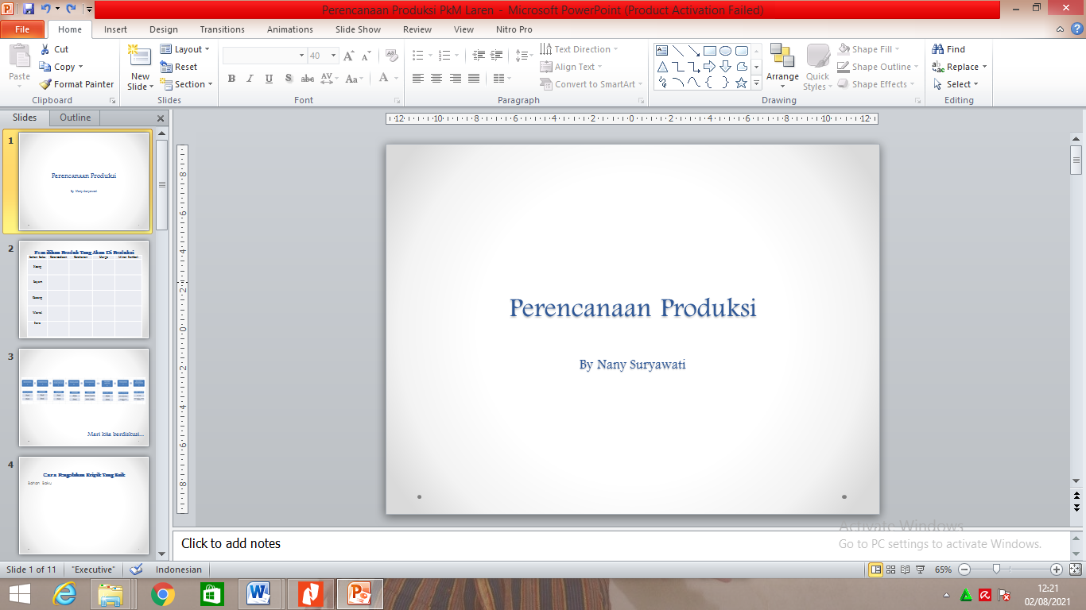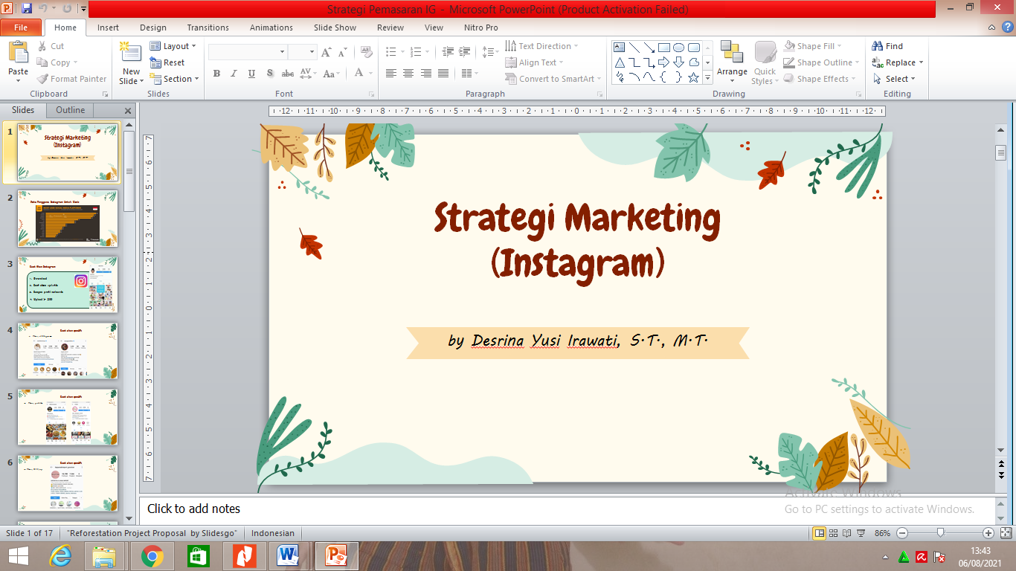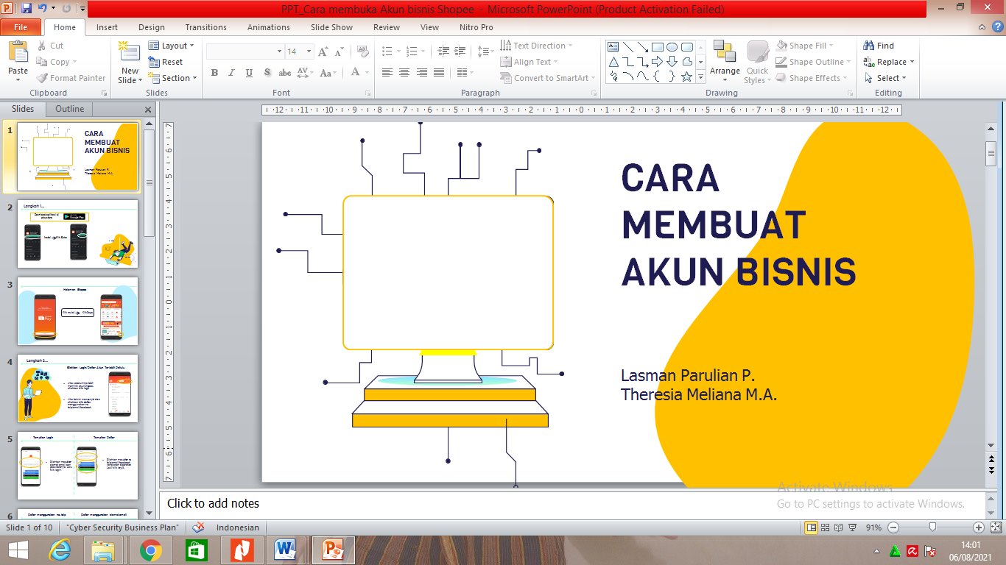

Gambar 1. Materi Penyuluhan

Penyuluhan dilakukan selama 1 hari di bulan Juni 2021, hal ini untuk memaksimalkan pertemuan dikala kondisi pandemi. Penyuluhan diikuti oleh 15 ibu-ibu PKK yang mempunyai kemauan besar belajar tentang usaha ekonomi mandiri. Penyuluhan dilakukan oleh tim pengabdian dengan bahasan tentang perencanaan produksi, strategi marketing, cara membuat akun bisnis, dan desain label kemasan. Penyuluhan dilakukan melalui ceramah, berlangsung sekitar 1,5 jam. Setelah materi disampaikan, selanjutnya dibuka sesi tanya jawab yang berhubungan dengan hal-hal pada materi dan pengalaman usaha peserta. Kegiatan penyuluhan berjalan dengan lancar, terbukti dengan antusiasnya peserta dalam berdiskusi dan berbagi solusi sesuai pengalaman peserta. Kegiatan penyuluhan tersaji pada Gambar 2.

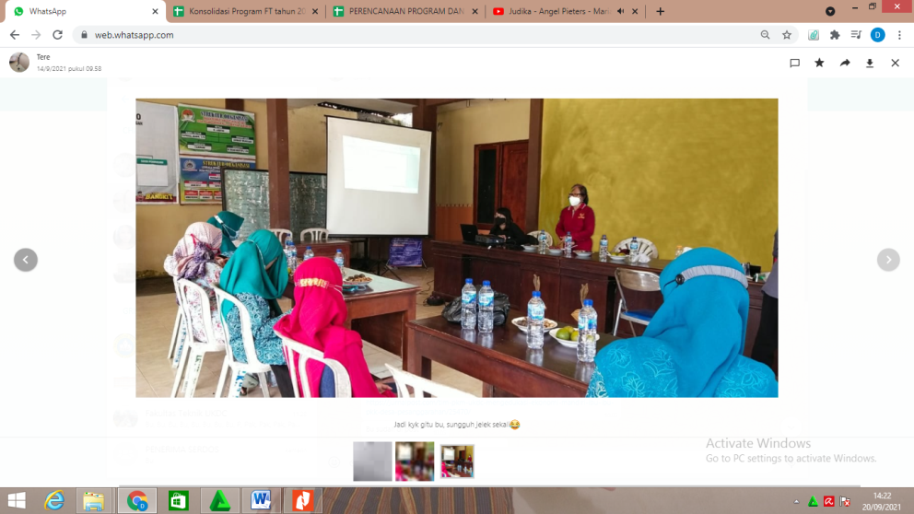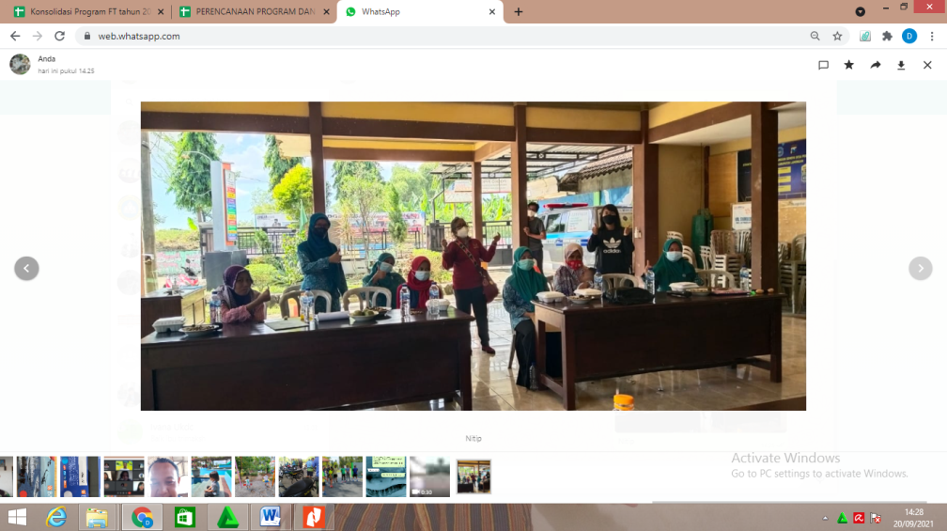

Gambar 2. Kegiatan Penyuluhan dengan Ibu-Ibu PKK desa Pesanggrahan

**Pembuatan Desain Label Kemasan**

Produk yang sudah dihasilkan ibu-ibu PKK masih dikemas secara sederhana. Kemasan produk terbuat dari plastik polos tanpa label. Kemasan produk ibu-ibu PKK sebelum memiliki label tersaji pada Gambar 3. Selanjutnya tim pengabdian membantu membuat desain label yang informatif, mencerminkan isi produk. Desain label kemasan melalui tahap diskusi dengan ibu-ibu PKK. Dari tahap diskusi diperoleh informasi terkait desain yang dikehendaki, merek, dan kontak pemesanan. Salah satu produk yang telah menerapkan label kemasan tersaji pada Gambar 4.

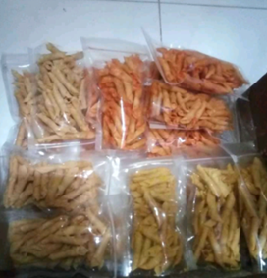

Gambar 3. Kemasan Produk Ibu-Ibu PKK Tanpa Kemasan

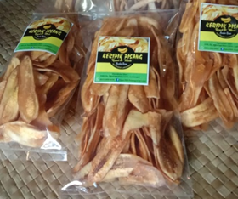

Gambar 4. Produk yang telah memiliki Label Produk

Manfaat yang dirasakan ibu-ibu PKK dari kegiatan penyuluhan dan desain label kemasan adalah ibu-ibu PKK dapat menentukan bahan baku dari desa yang akan dikembangkan sebagai camilan, menambah keyakinan ibu-ibu untuk merintis usaha, membuka wawasan bahwa media sosial dapat dimanfaatkan untuk berjualan, dan menularkan kegiatan positif ke ibu-ibu PKK lainnya. Adapun kendala utama dalam kegiatan penyuluhan ini adalah tidak semua ibu-ibu PKK bersedia meluangkan waktunya dalam kegiatan penyuluhan. Hal ini dikarenakan tidak semua ibu-ibu PKK tertarik berwirausaha. Solusi atas kendala tersebut adalah pengetahuan ibu-ibu PKK dari sesi penyuluhan dapat ditindaklanjuti dengan semangat merintis atau mengembangkan usaha. Nantinya dari semangat ibu-ibu PKK tersebut, mereka menjadi contoh untuk ibu-ibu PKK lainnya.

Bentuk partisipasi pengurus dan ibu-ibu PKK dalam kegiatan pengabdian ini adalah:

1. Pengurus PKK bersedia berdiskusi dan menyampaikan kondisi permasalahan sebenarnya.
2. Pengurus PKK bersedia menyediakan tempat dan fasilitas pendukung untuk kegiatan penyuluhan.
3. Ibu-ibu PKK sanggup mengikuti kegiatan penyuluhan dari awal sampai akhir.
4. Ibu-ibu PKK aktif berdiskusi ketika sesi tanya jawab.
5. Ibu-ibu PKK menggunakan desain label di kemasan usaha mereka.

**SIMPULAN**

Kegiatan pengabdian masyarakat dilakukan di desa Pesanggrahan, dengan target utama ibu-ibu PKK. Kegiatan utama dalam pengabdian masyarakat ini adalah penyuluhan dan desain label kemasan. Isi penyuluhan terdiri dari perencanaan produksi, strategi marketing, cara membuat akun bisnis, dan desain label kemasan. Desain label kemasan sebagai langkah awal produk memiliki kemasan yang informatif dan menarik. Kendala utama program pengabdian ini adalah tidak semua ibu-ibu PKK ikut penyuluhan. Hal ini disebabkan kurangnya ketertarikan berwirausaha. Seluruh kegiatan pengabdian berjalan dengan lancar terbukti dengan penyuluhan berlangsung sesuai rencana, aktifnya ibu-ibu PKK di sesi tanya jawab, dan kesediaan ibu-ibu PKK merencanakan desain label yang dikehendaki.

**DAFTAR PUSTAKA**

Diniaty, D., & Agusrinal. (2014). Perancangan strategi pemasaran pada produk anyaman pandan. *Jurnal Sains, Teknoligi Dan Industri*, 11(2), 175-184. http://dx.doi.org/10.24014/sitekin.v11i2.745.

*Data UKM Yang Dikelola Oleh Perempuan Indonesia*. (2010). Jakarta: Kementerian Koperasi dan UKM Republik Indonesia.

Mutmainah, N. (2020). Peran perempuan dalam pengembangan ekonomi melalui kegiatan UMKM di Kabupaten Bantul. *Jurnal Kajian Pemerintahan*, *Politik, dan Birokrasi*, 6(1), 1-7. https://doi.org/10.25299/wedana.2020.vol6(1).4190.

*Peraturan Presiden Republik Indonesia Nomor 99 Tahun 2017 Tentang Gerakan Pemberdayaan Dan Kesejahteraan Keluarga*. (2017). Jakarta: Kementerian Sekretariat Negara Republik Indonesia.

Rusmini. (2013). Strategi promosi sebagai dasar peningkatan respons konsumen. *Ragam Jurnal Pengembangan Humaniora*, 13(1), 73-79.

Roida, H. Y., Sunarjanto, N. A., & Jayaprana, W. (2010). Internasionalisasi usaha mikro, kecil, dan menengah (UMKM) ditinjau dari tipe kepemilikan: studi empiris di Jawa Timur. *Jurnal Manajemen Teori Dan Terapan*, 3(2), 158–170. http://dx.doi.org/10.20473/jmtt.v3i2.2399.

Triyaningsih, S. L. (2012). Strategi pemasaran usaha kecil dan menengah. *Jurnal Ekonomi dan Kewirausahaan*, 12(1), 37-48.

Wibowo, D. H., Arifin, Z. & Sunarti. (2015). Analisis strategi pemasaran untuk meningkatkan daya saing UMKM (studi pada batik Diajeng Solo). *Jurnal Administrasi Bisnis (JAB)*, 29(1), 59-66.